1.1
Настроил айпи адрес
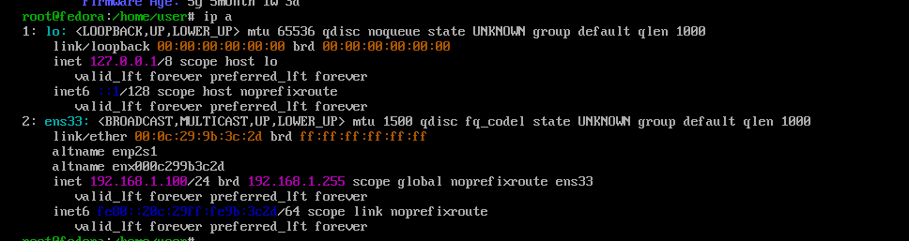
ставлю hostname
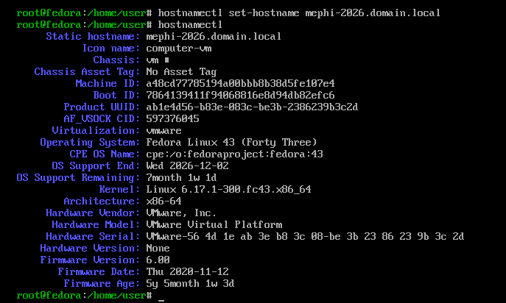
1.2 проверка маршрута
Пингую 8.8.8.8 есть связь с «внешним миром»
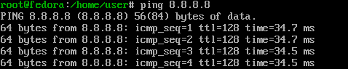
Связь с локальной сетью тоже есть
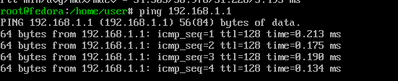
Записал в файл
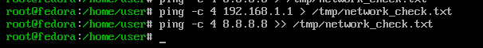
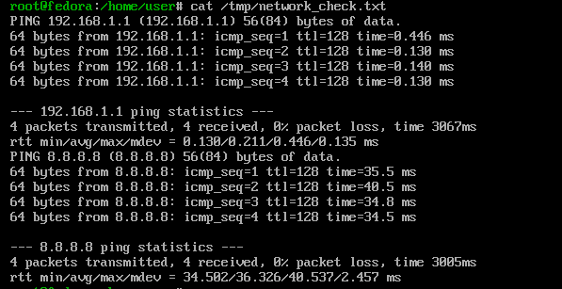
2.1
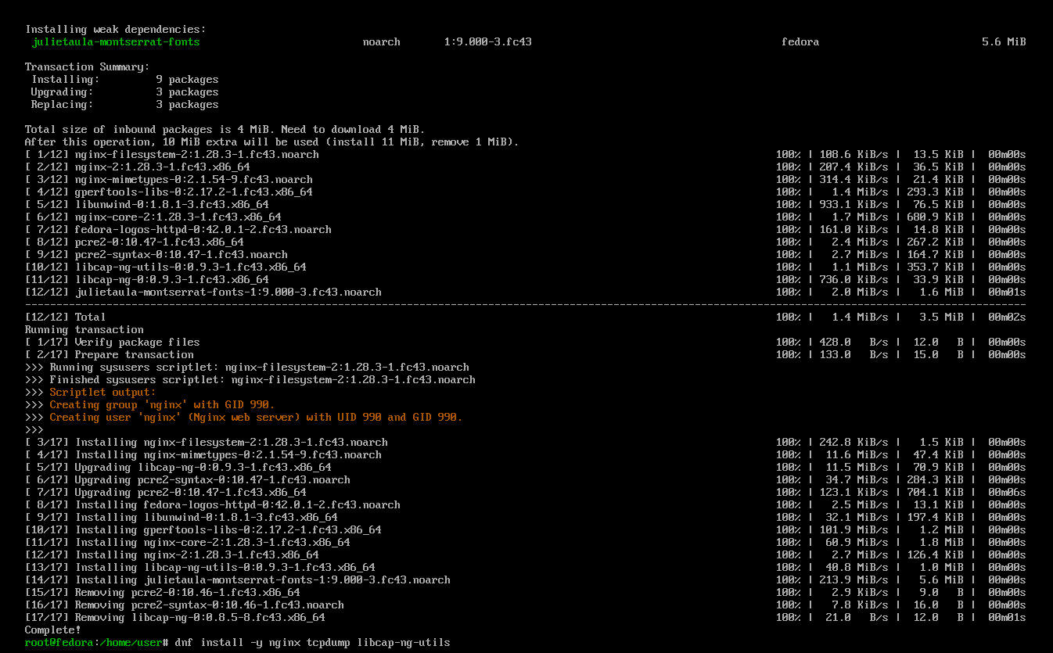
2.2
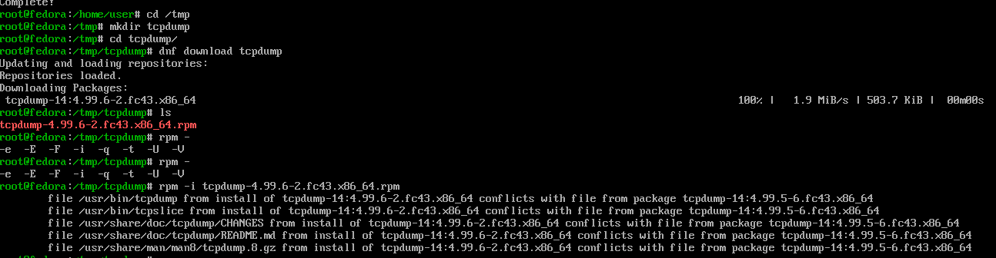
3.1
Узнаю название диска и размечаем через fdisk
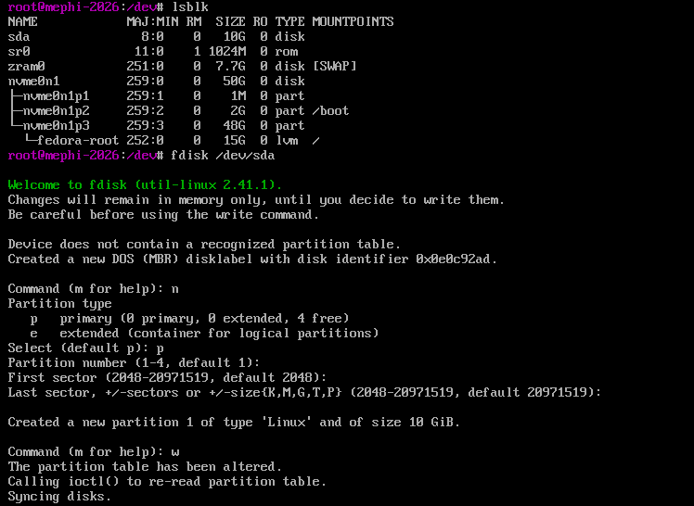
Форматирование в ext4 с меткой MEPHI_DATA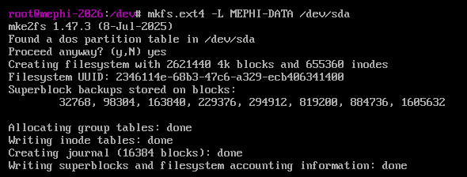
Монтируюв точку /data/mephi-web
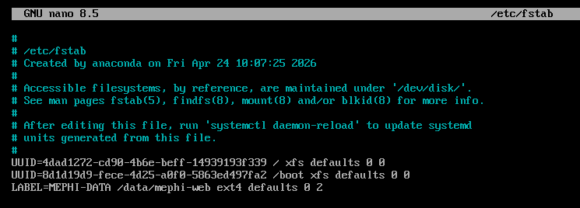
Проверяю точку монтирования командой lsblk
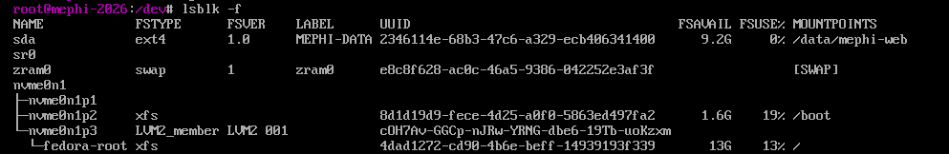
3.2
Включаю автозагрузку nginx и врубаю его прямо сейчас
Через журнал смотрю последние 5 минут и перенаправляю в файл логов
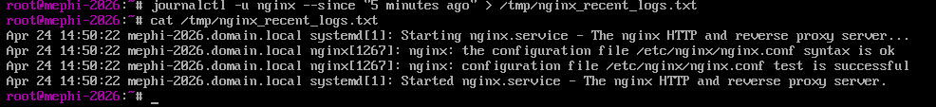
4.1 создаю пользователя и группу, задаю пароль P@ssw0rd2026 на пользака
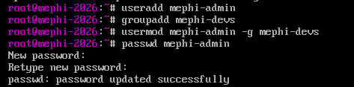
Создание метки guid бита для папки /data/mephi-web и смена владельца папки
Проверка
4.2 проверка режима enforce в selinux и установка правильного типа на папку (httpd_sys_content_t)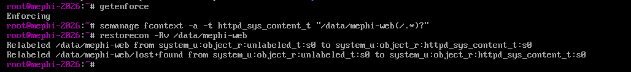
Добавляем cap_net_raw и cap_net_admin с флагом +ep для tcpdump и проверили от пользователя нового
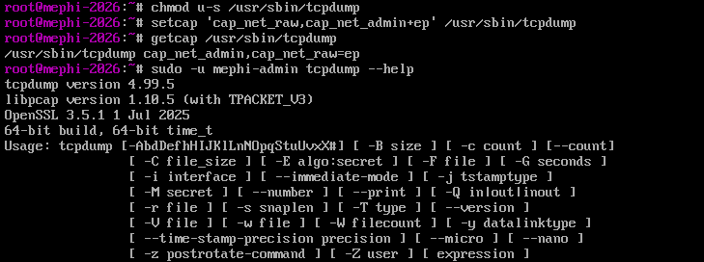
5.1 создаем файлик для настройки прав доступа ссш
Ограничение входа через локальную консоль, путем добавления в пам.д новой строчки для аутентификации
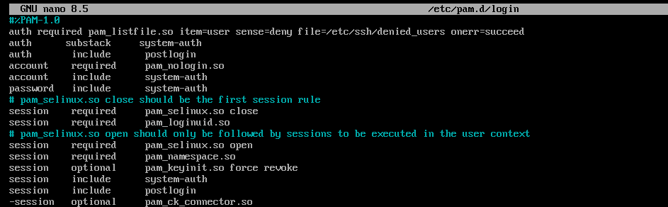
Тоже самое проделываю для ссш
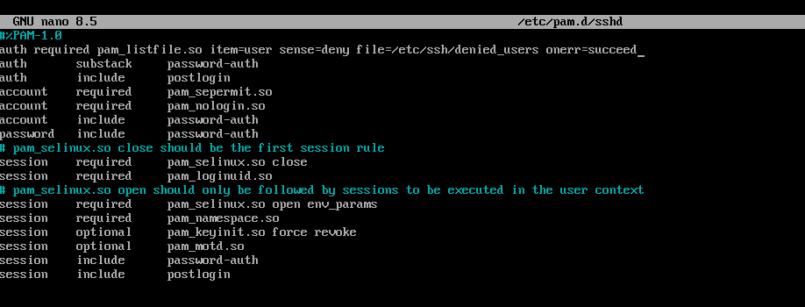
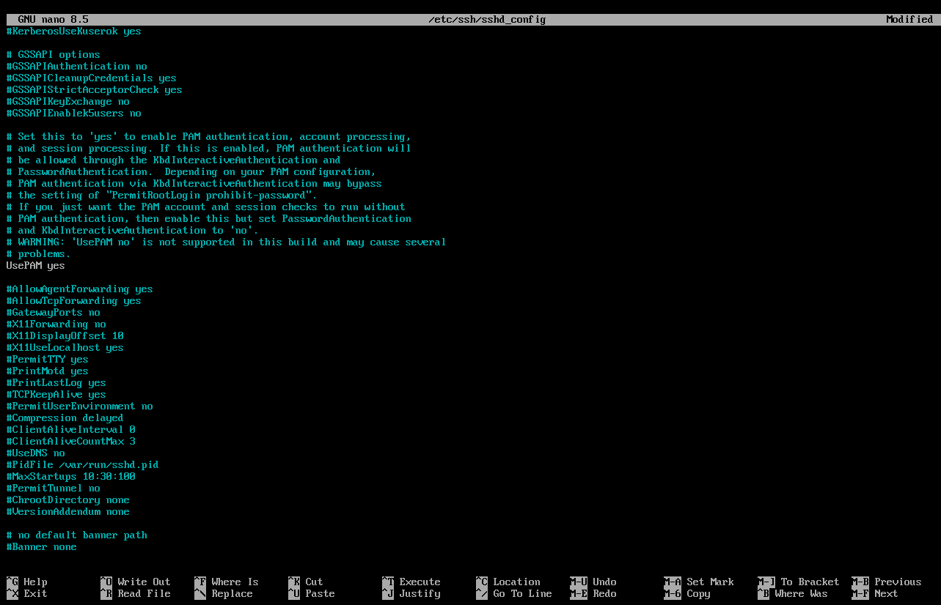
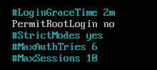
Проверка работы конфига
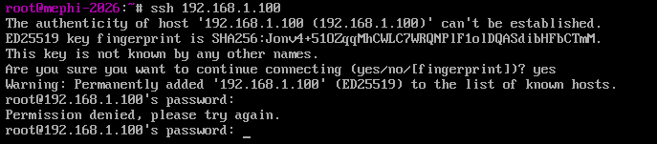
Не пустило через рут, проверяем через мэфи-админ
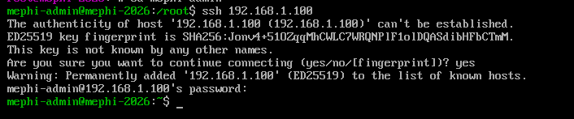
Все работает
5.2
Меняю конфиг нгинкс чтобы возвращало нашу страничку
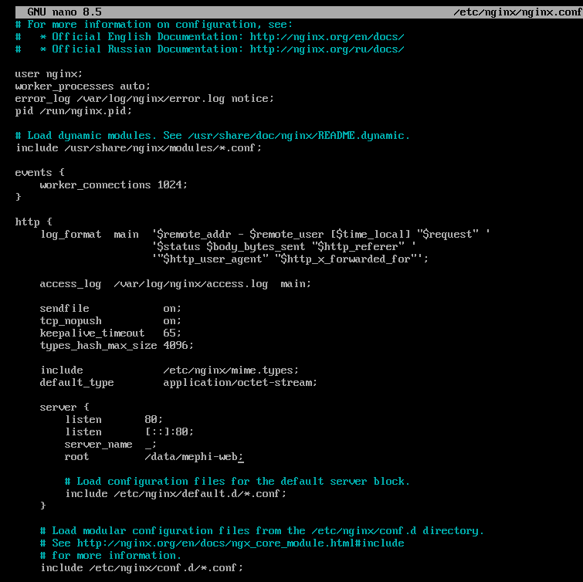

Проверка по заданию
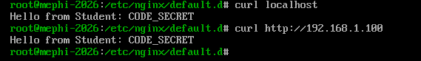
6.1 Создание файлов для проверки
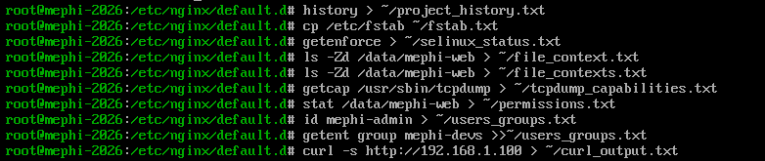
6.2 Проверка доступности сервера


